レッスンを作成する 1

はじめに 1

やり方 2

さいごに 12

テストを追加する 12

はじめに 12

やり方 13

さいごに 22

# レッスンを作成する

## はじめに

eラーニングシステム「eden LMS」では、コンテンツのひとつとして、読みものあるいは動画や資料などを閲覧する「レッスンセクション」を利用できます。ここではレッスンセクションを追加する方法を説明します。

## やり方

### STEP1: コンテンツ管理の「チャプター管理」をクリックする

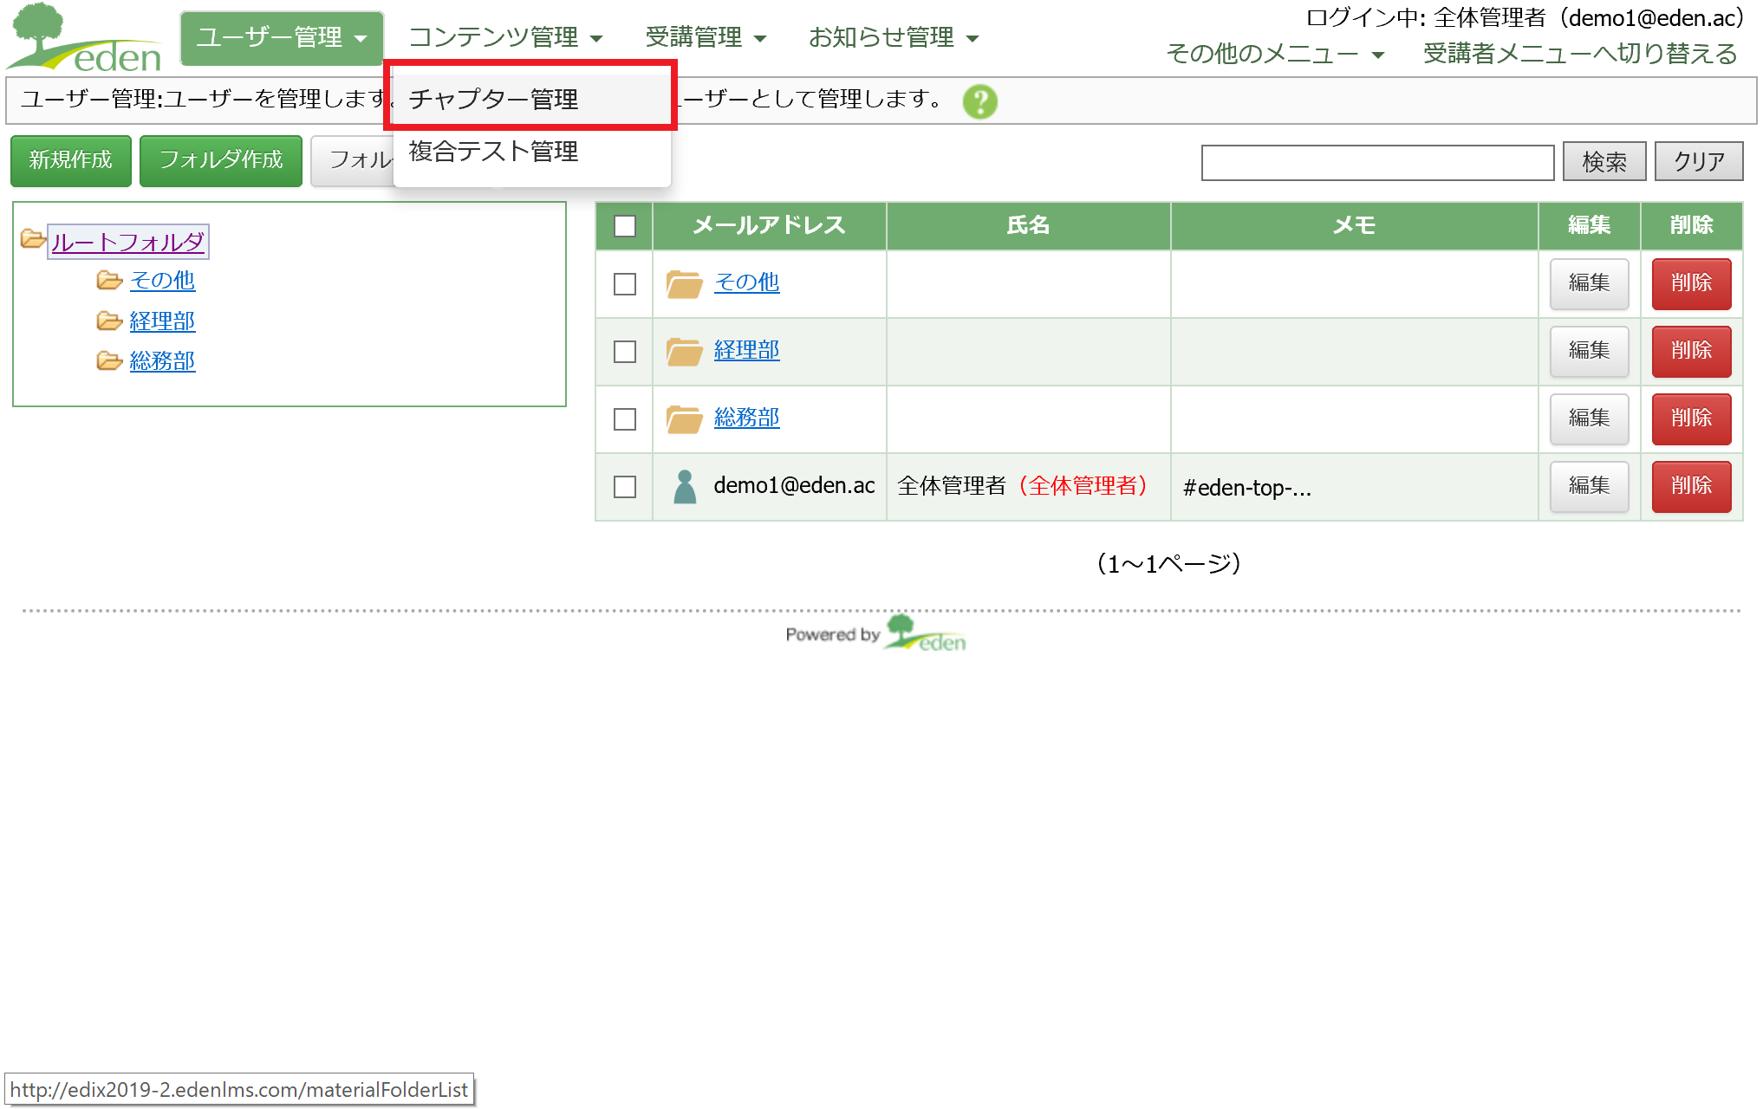  
管理画面メニューの「コンテンツ管理」にマウスカーソルを合わせ、表示された「チャプター管理」をクリックします。

### STEP2: 「edenサンプルコンテンツ」を開く

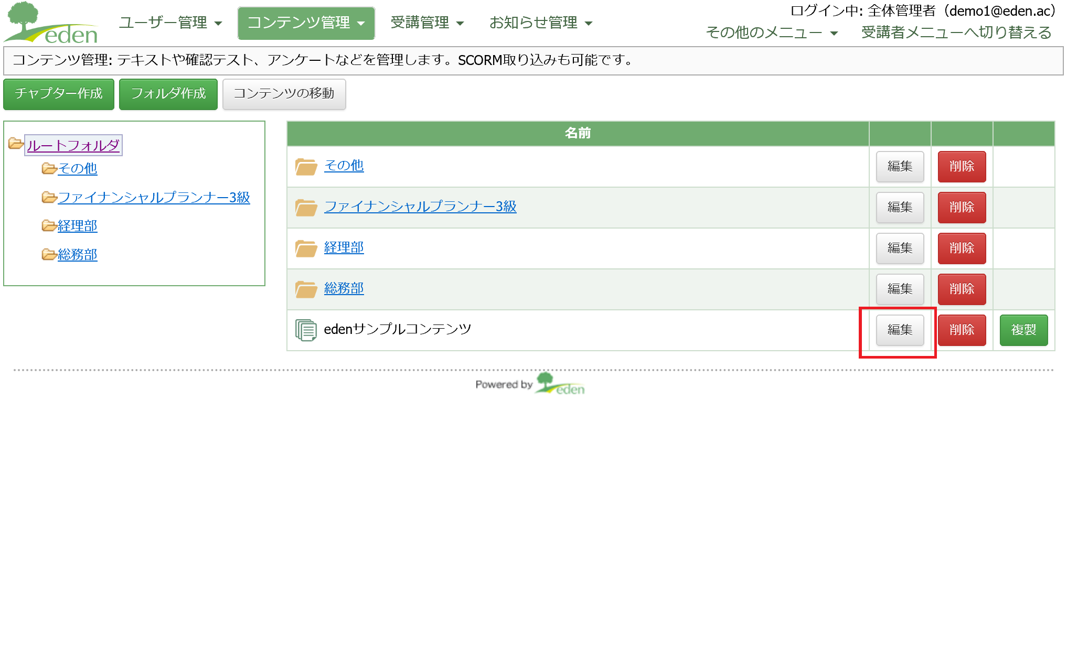  
「edenサンプルコンテンツ」の右にある「編集」ボタンをクリックします。

### STEP3: 「セクションの追加」をクリックする

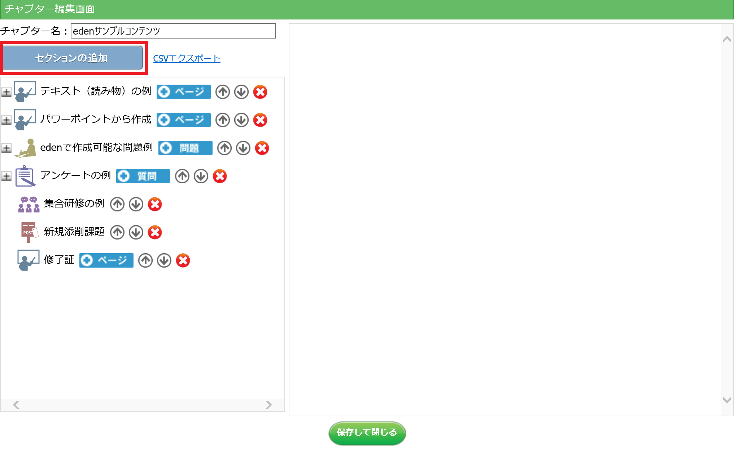  
チャプター編集画面が表示されるので、「セクションの追加」ボタンをクリックします。

### STEP4: 「レッスンセクション」をクリックする

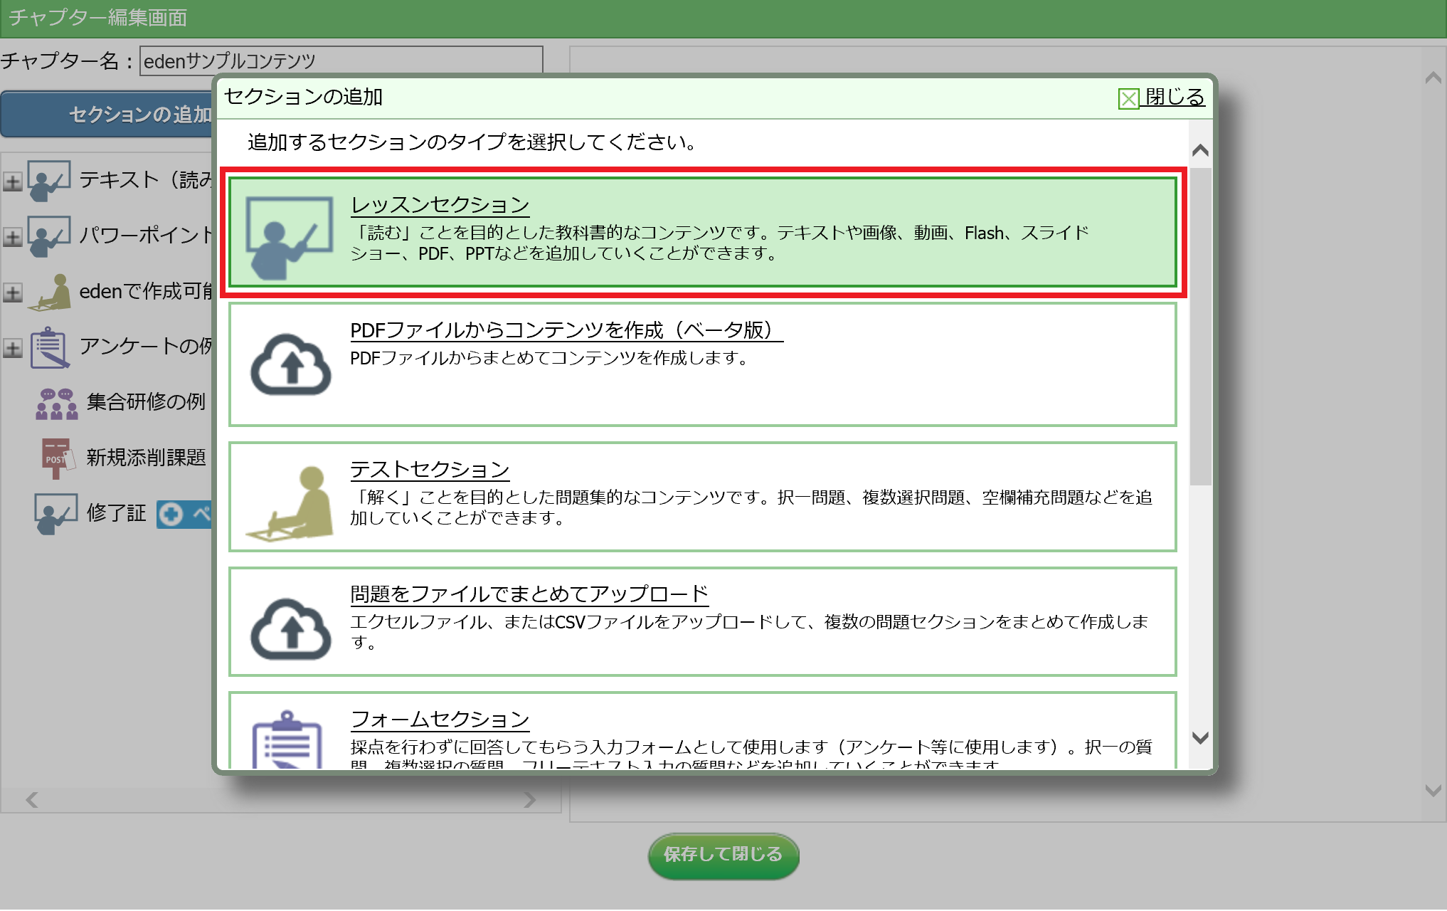  
セクションの種類一覧が表示されるので、「レッスンセクション」をクリックします。

### STEP5: セクションのタイトルを入力する

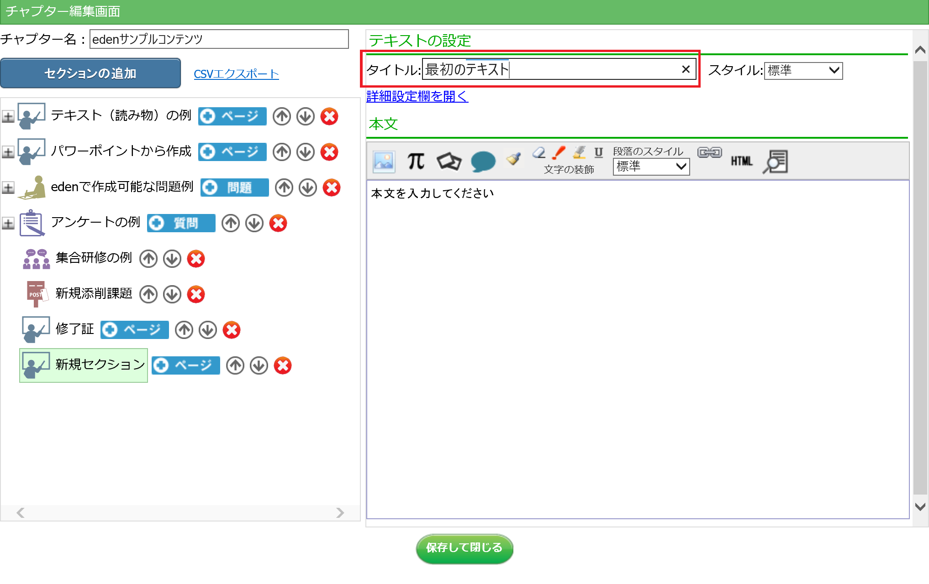  
レッスンセクションが追加されたので、タイトルに「最初のテキスト」と入力します。

### STEP6: 本文を入力する

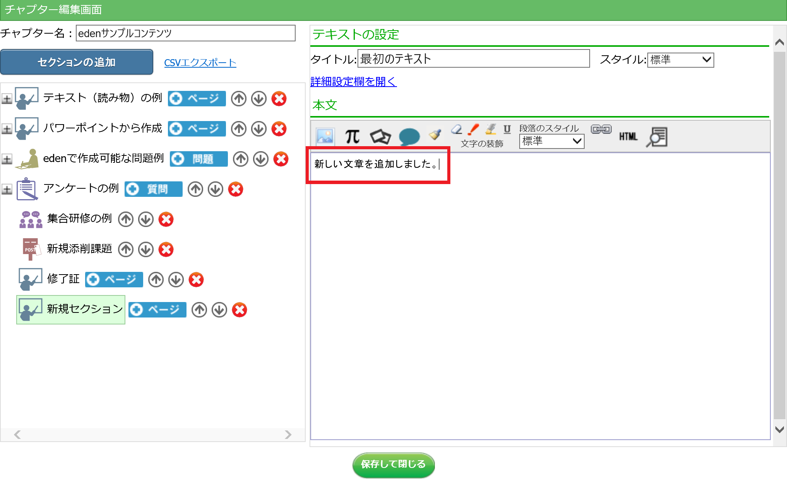  
本文の欄に「新しい文章を追加しました。」と入力します。

### STEP7: 重要語句の設定をする

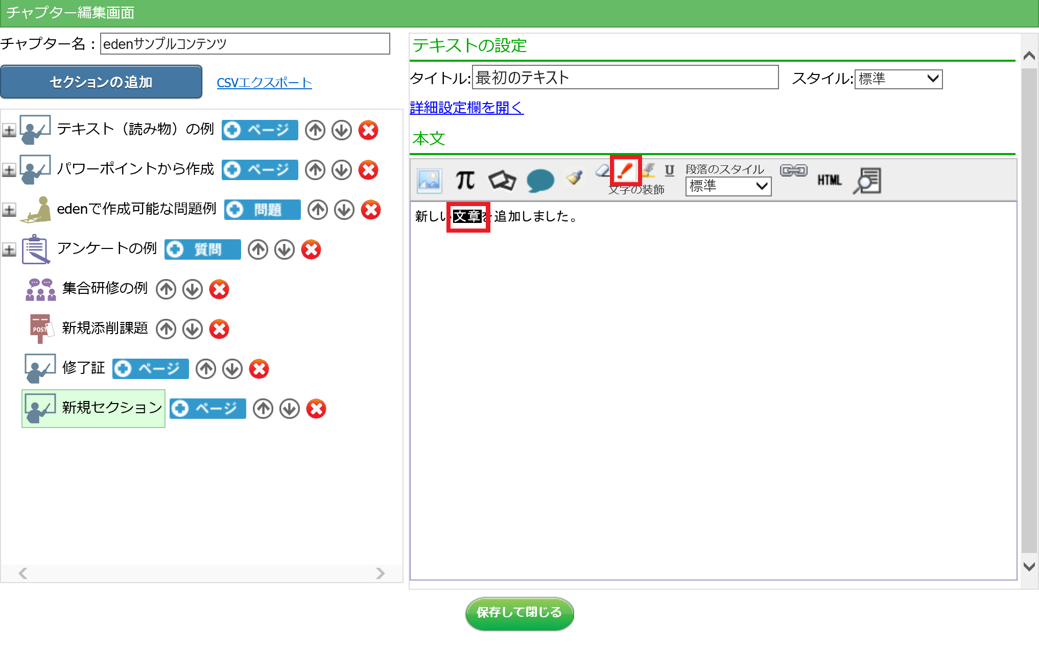  
本文内の「文章」を選択して、「重要語句」をクリックします。

### STEP8: プレビューボタンをクリックする

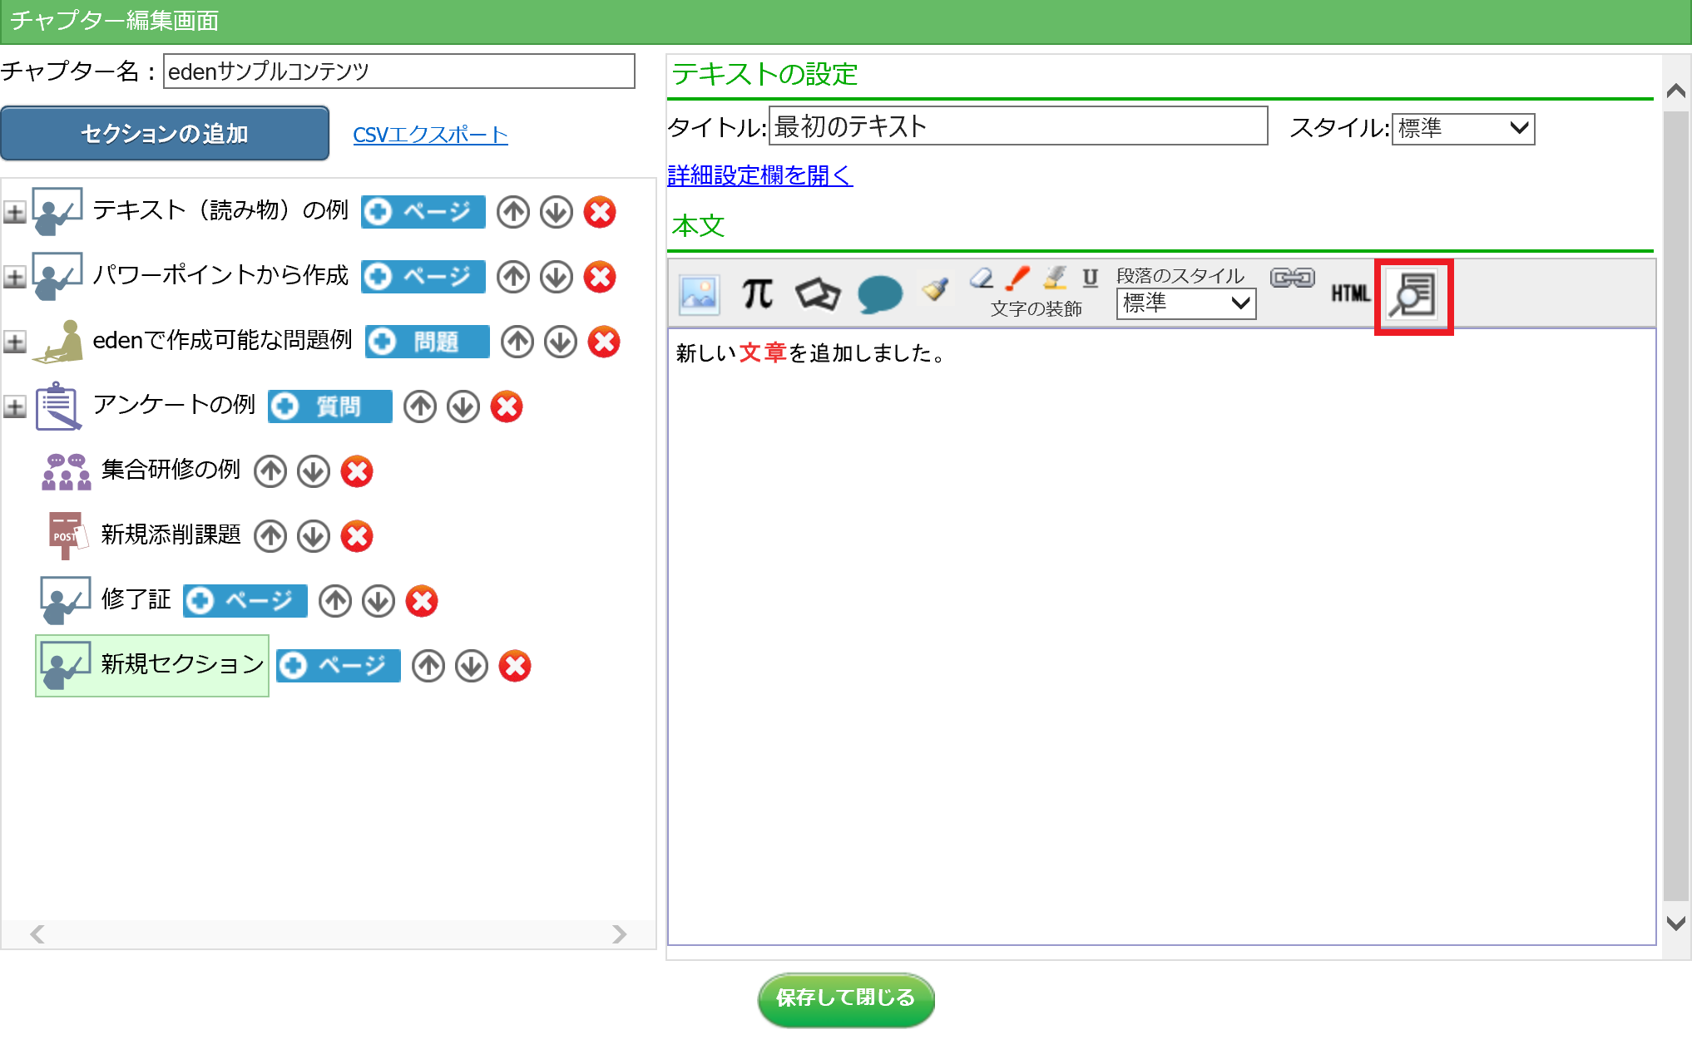  
「プレビュー」ボタンをクリックします。

### STEP9: プレビューで確認をする

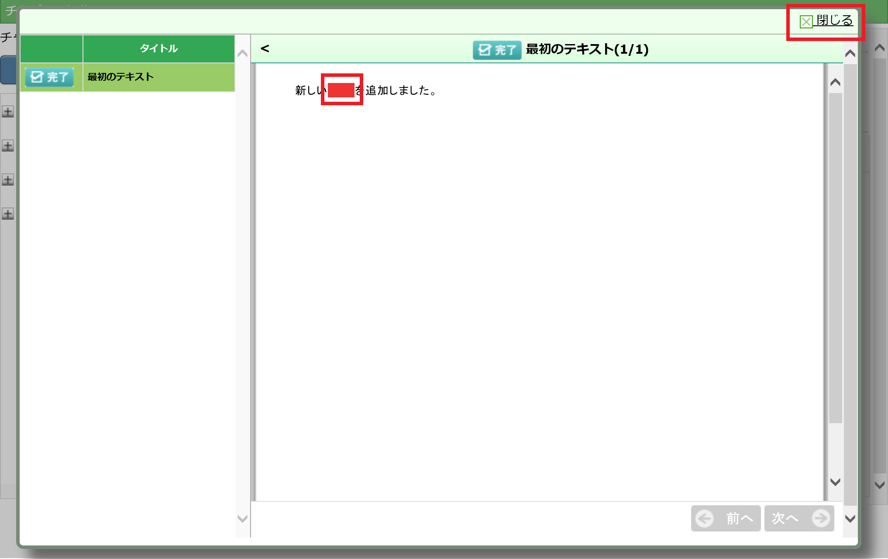  
プレビューウィンドウで、テキストの見え方を確認します。重要語句に設定した箇所は赤いシールで隠されて、クリックすると赤いシールがはがれます。 クリックで赤いシールがはがれて「文章」が表れるのを確認したら、右上の「閉じる」をクリックします。

### STEP10: チャプター編集画面を閉じる

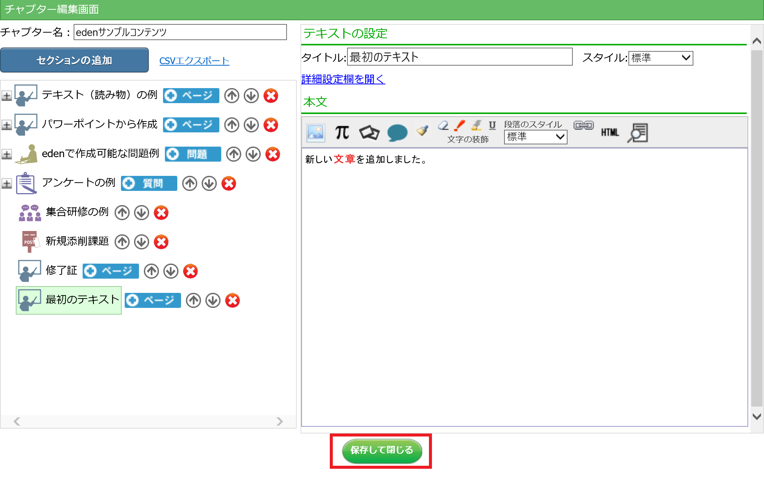  
画面下の「保存して閉じる」をクリックします。

## さいごに

これでレッスンセクションの追加が完了しました。受講者ページから確認すると、新しいレッスンセクションが追加されていることを確認できます。 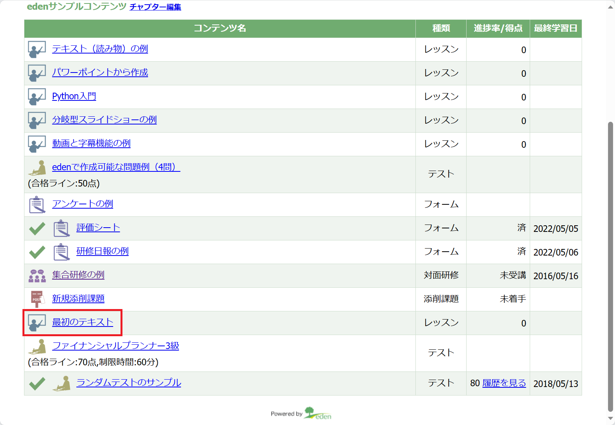

# テストを追加する

## はじめに

eラーニングシステム「eden LMS」では問題演習やテストを追加することができます。ここでは選択式問題を追加する方法を説明します。

## やり方

### STEP1: コンテンツ管理の「チャプター管理」をクリックする

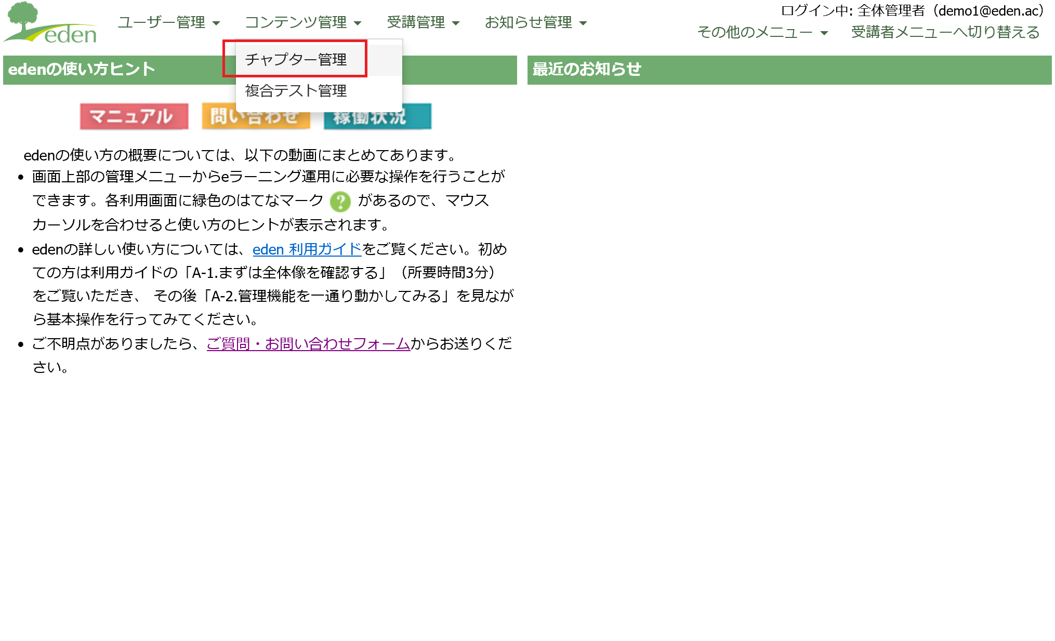  
管理画面メニューの「コンテンツ管理」にマウスカーソルを合わせ、表示された「チャプター管理」をクリックします。

### STEP2: 「edenサンプルコンテンツ」を開く

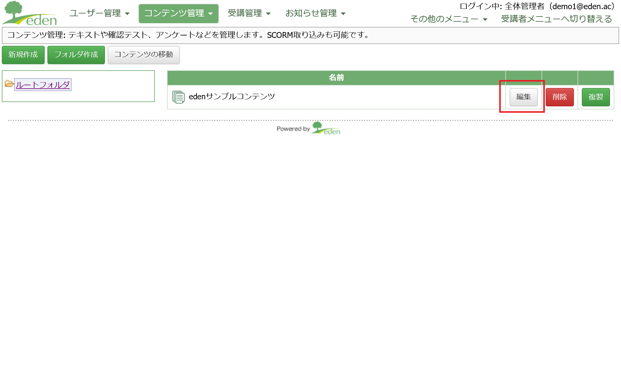  
「edenサンプルコンテンツ」の右にある編集ボタンをクリックします。

### STEP3: 「セクションの追加」をクリックする

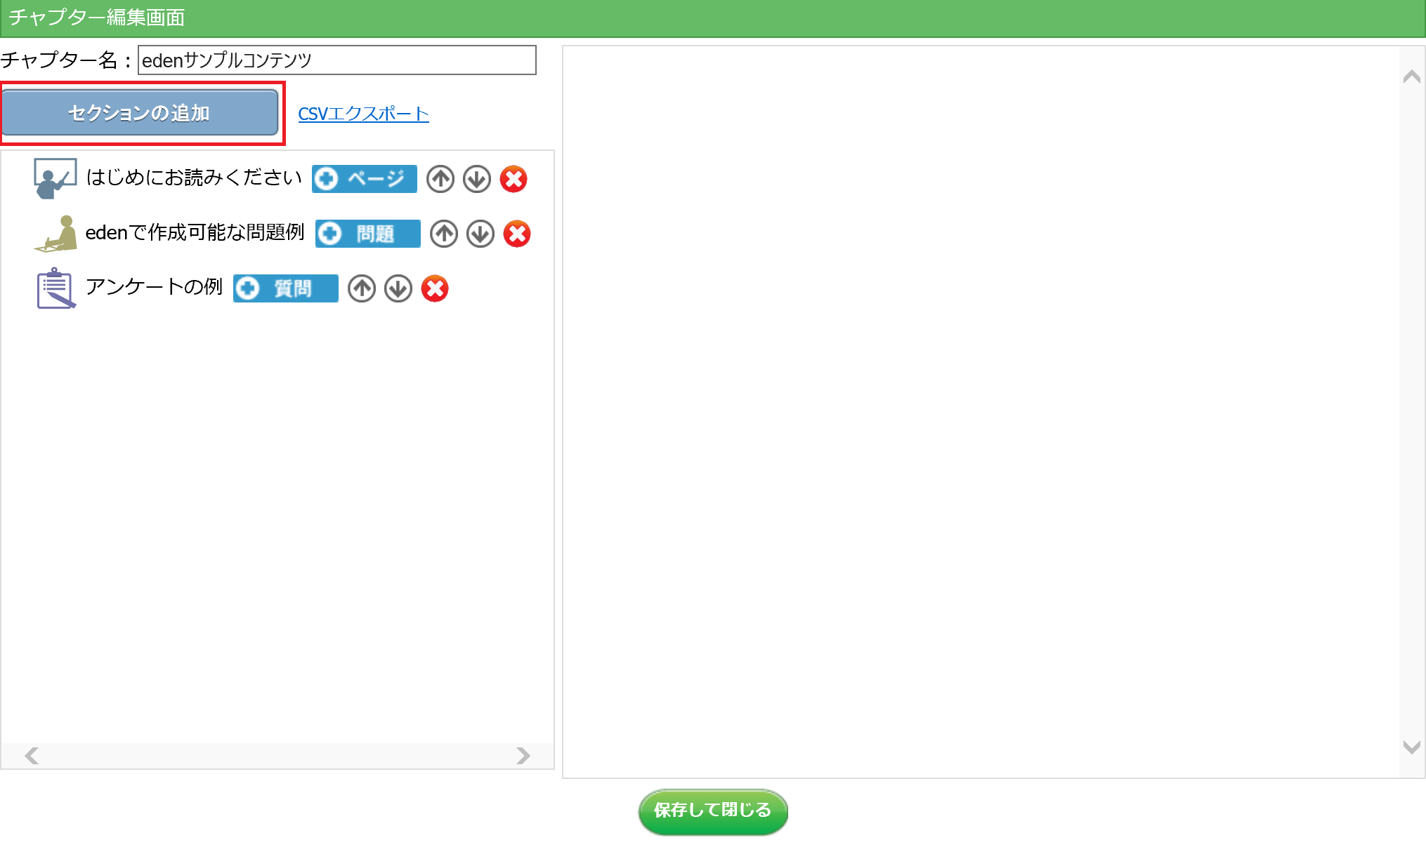  
チャプター編集画面が表示されるので、「セクションの追加」ボタンをクリックします。

### STEP4: 「テストセクション」をクリックする

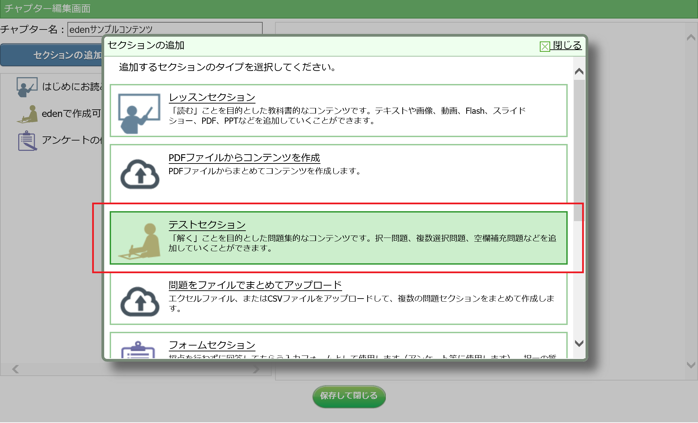  
セクションの種類一覧が表示されるので、「テストセクション」ボタンをクリックします。

### STEP5: セクションのタイトルを入力する

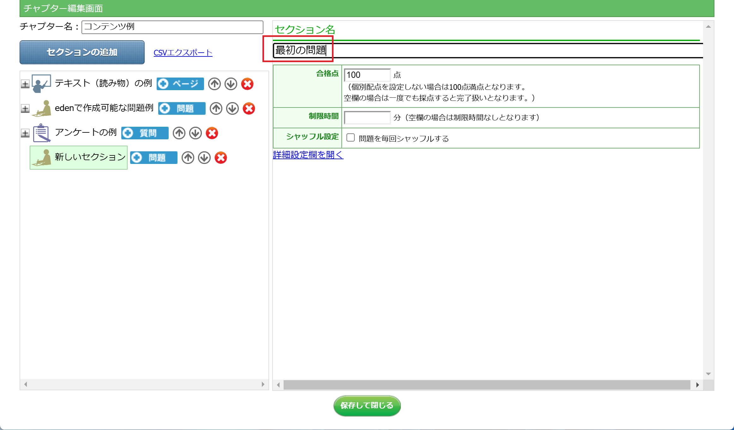  
問題セクションが追加されたので、タイトルに「最初の問題」と入力します。

### STEP6: 問題を追加する

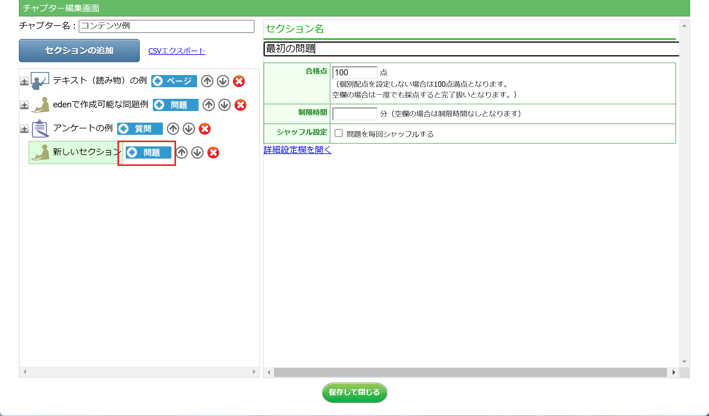  
問題を追加するため、「問題」ボタンをクリックします。

### STEP7: 問題の種類を選択する

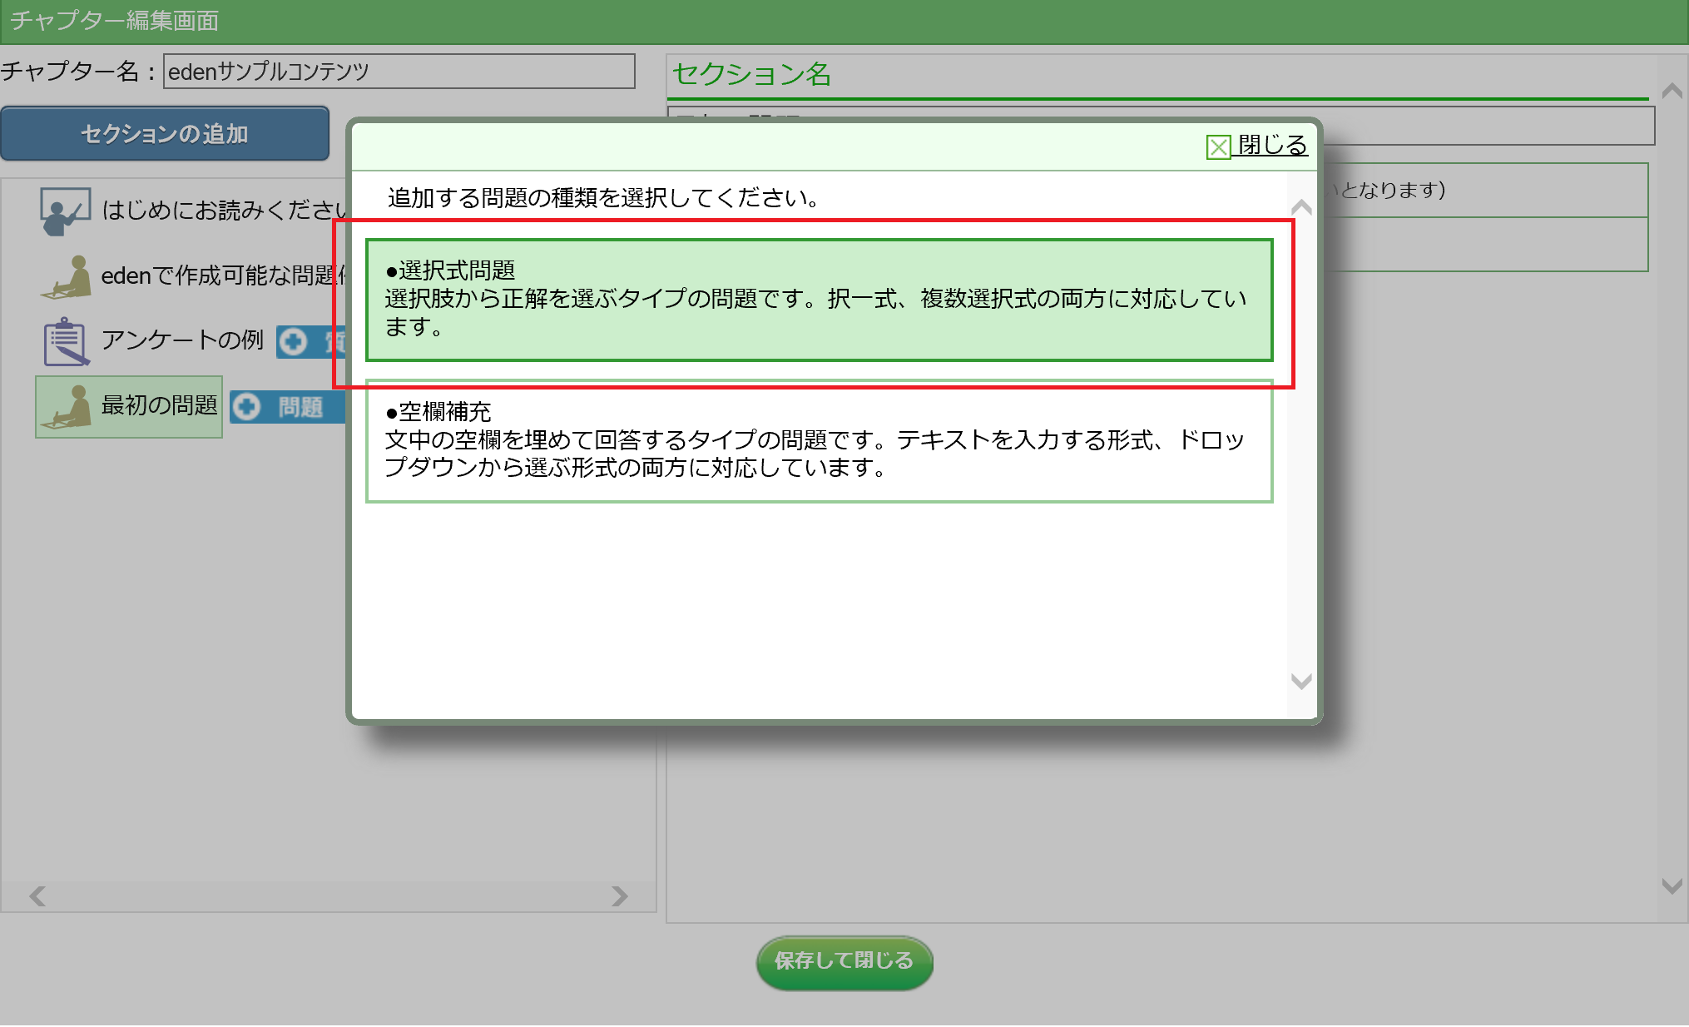  
問題の種類を選択する画面が表示されるので、「選択式問題」をクリックします。

### STEP8: 問題文を入力する

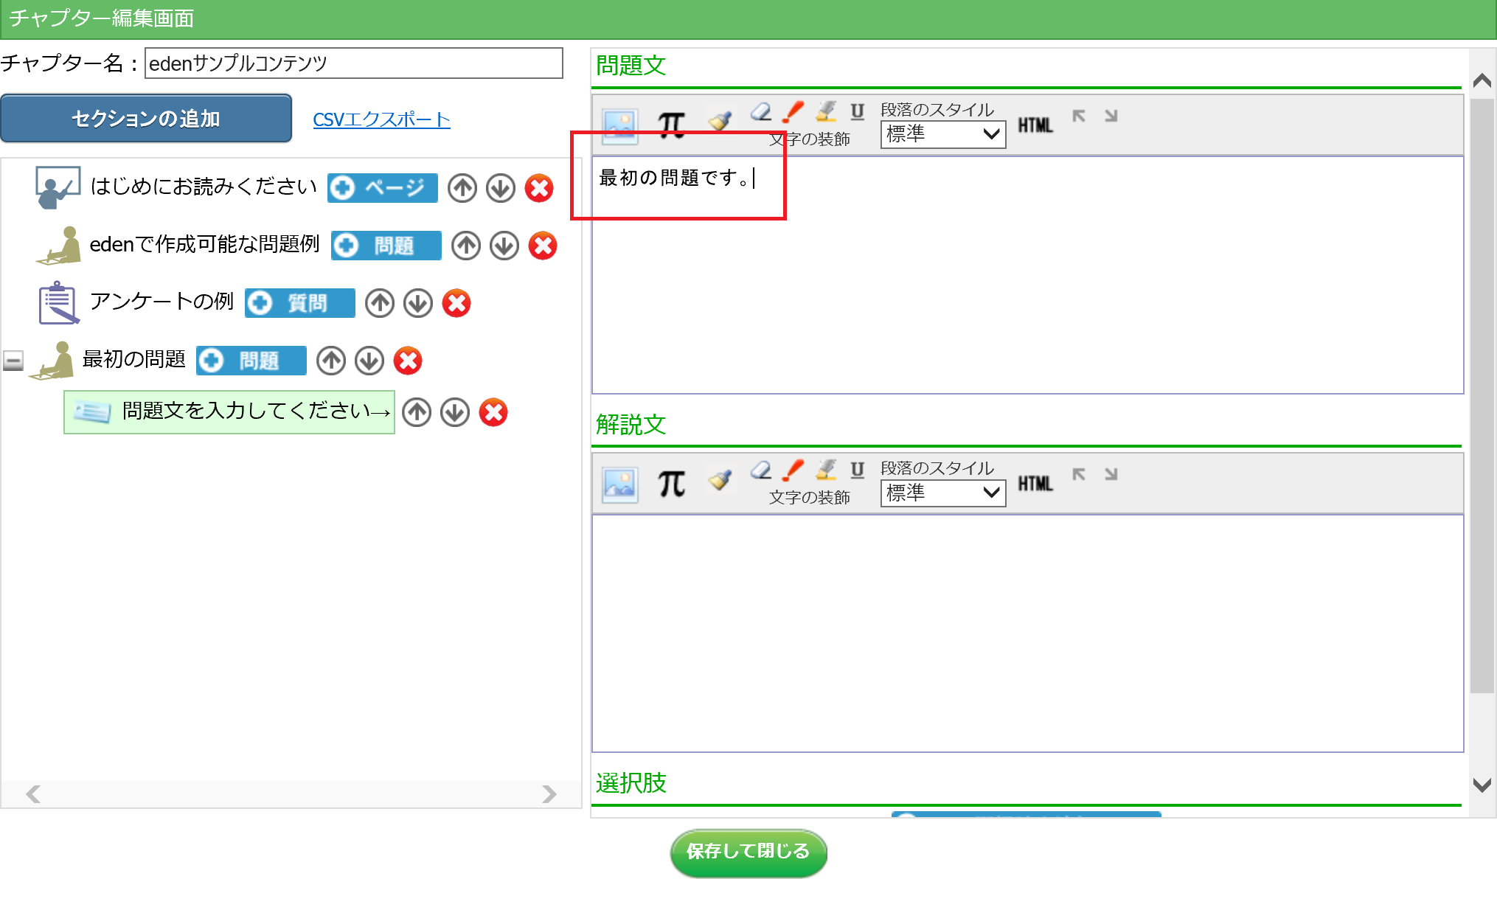  
問題文の欄に「最初の問題です。」と入力します。

### STEP9: 選択肢を追加する

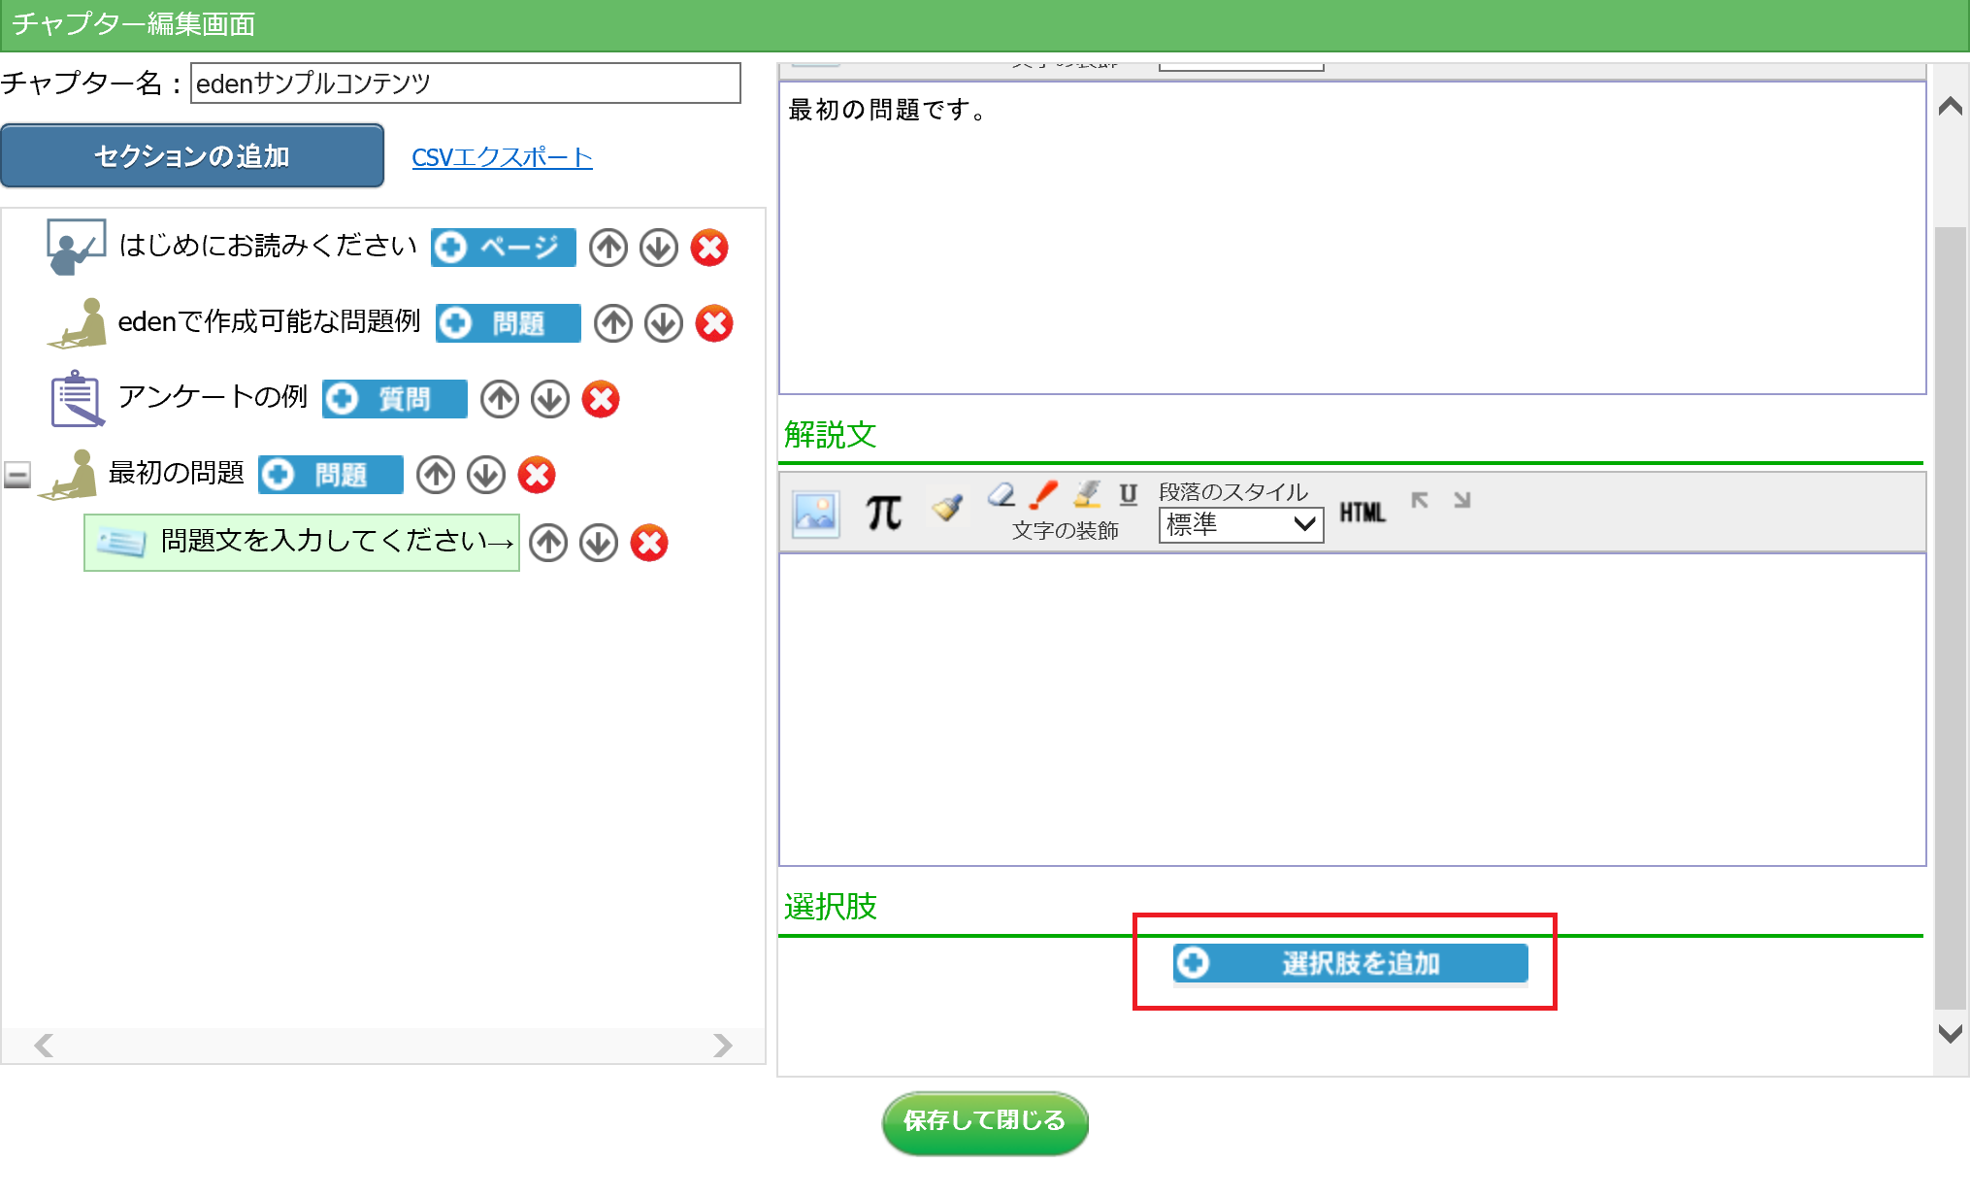  
「選択肢を追加」ボタンをクリックします。

### STEP10: 選択肢の内容を設定する

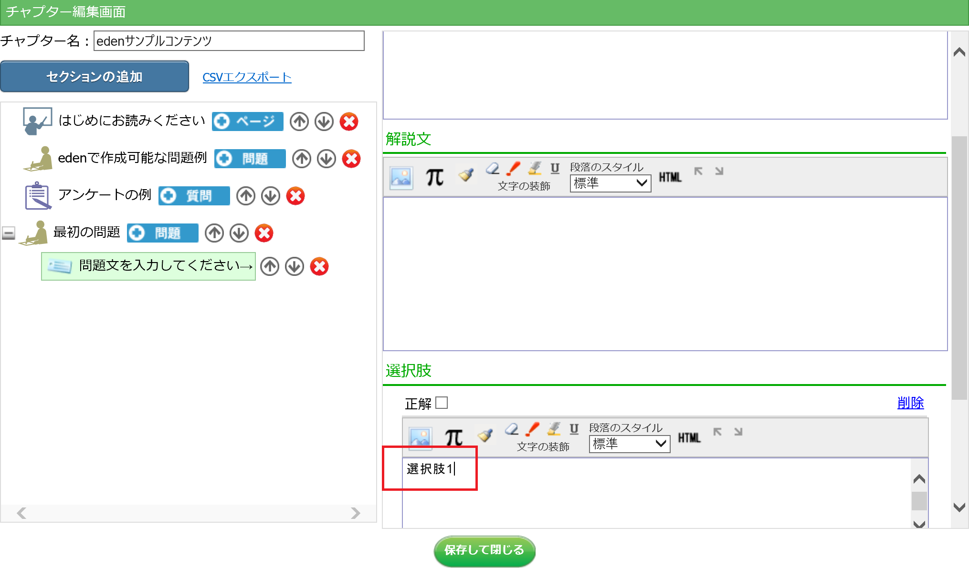  
「選択肢1」と入力します。

### STEP11: もう1つの選択肢を追加する

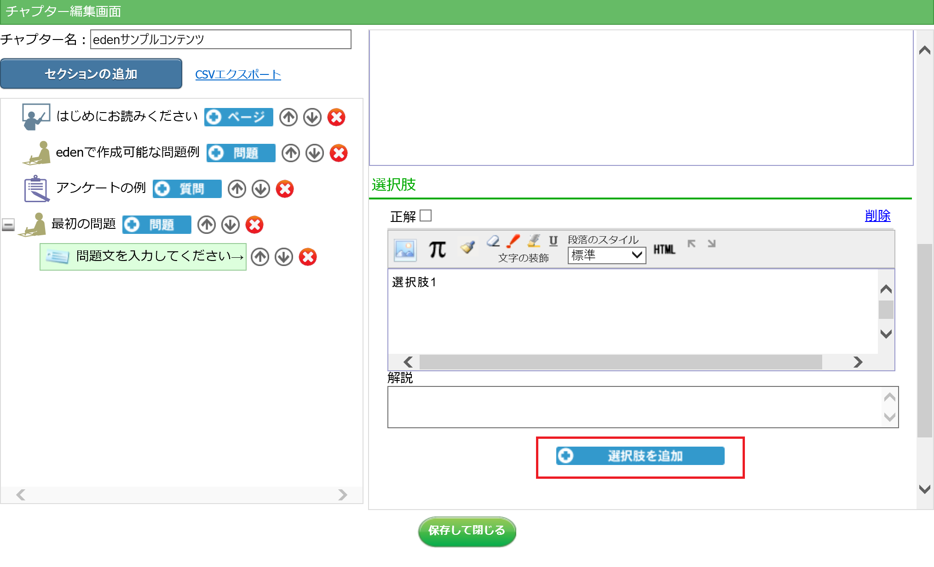  
もう1つの選択肢を追加するため、「選択肢を追加」ボタンをクリックします。

### STEP12: 選択肢の内容を設定する

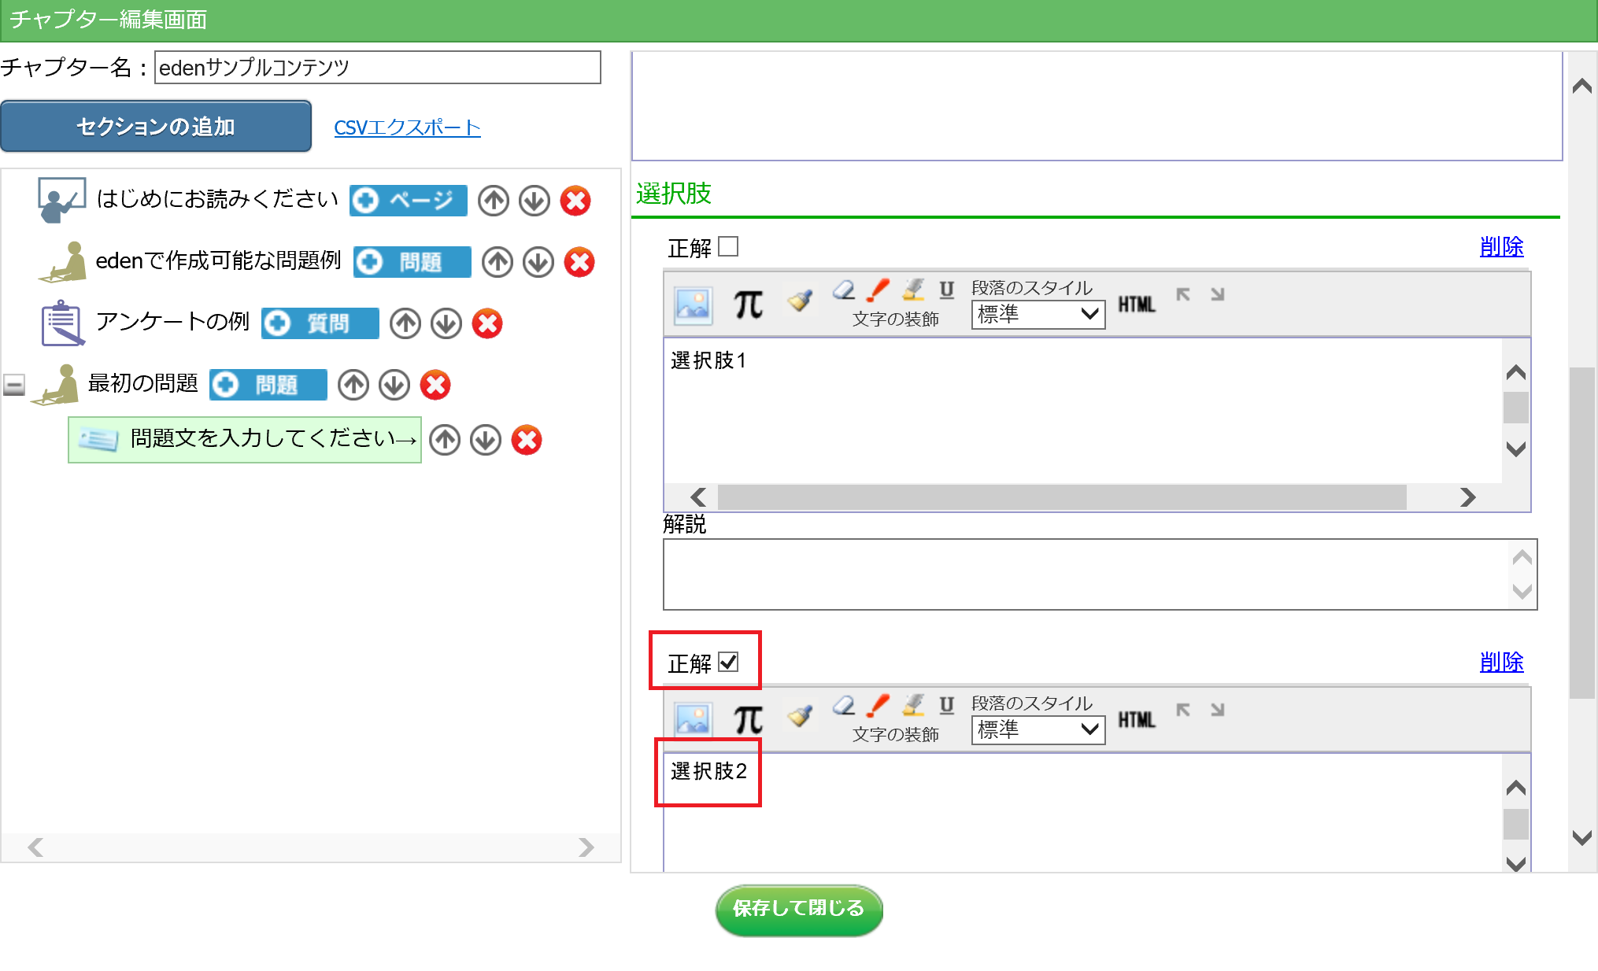  
「選択肢2」と入力し、「正解」にチェックを入れます。

・（メモ）択一式と複数選択式について   
選択肢のうち、正解を1つだけに設定すると択一式問題となります。また、正解を複数選択すると、自動的に複数選択式問題（「正しい選択肢をすべて選択してください」といったタイプの問題です）となります。

### STEP13: チャプター編集画面を閉じる

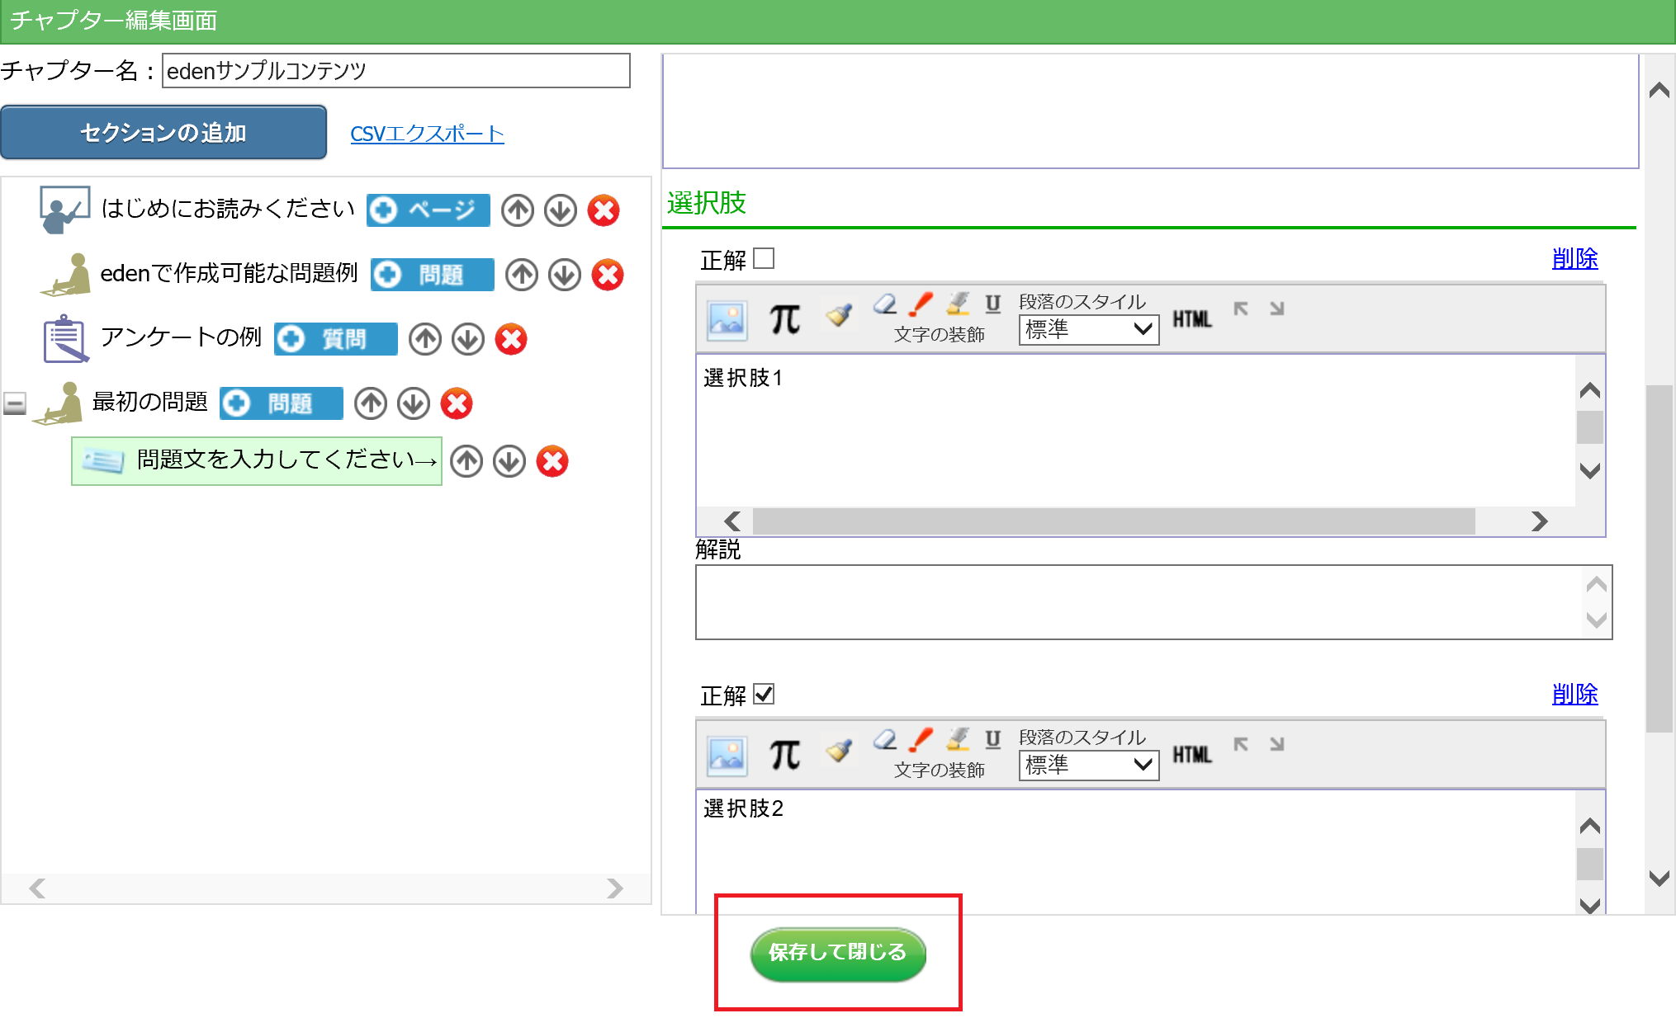  
画面下の「保存して閉じる」をクリックします。

## さいごに

これで問題の追加が完了しました。受講者ページから確認すると、新しい問題が追加されていることを確認できますので、回答してみてください。 